EBM-Plugin für Elexis

,

30. Juni 2010

# Inhalt

Inhalt 2

1 Voraussetzungen 3

2 Konfiguration 3

3 Anwendung 4

4 Fehlermeldungen 5

5 Bedienungs-Tipps 5

# Voraussetzungen

Um das EBM-Plugin für Elexis verwenden zu können, müssen Sie mindestens die Version 2.0 oder höher von Elexis auf ihrem Gerät/ihren Geräten installiert haben.

Zudem benötigen Sie einen Benutzer-Account der EBM-Guidelines, welchen Sie online unter [www.ebm-guidelines.ch](http://www.ebm-guidelines.ch) beschaffen können. Sie haben die Möglichkeit, einen 14-tätgigen Test-Account im Shop zu kaufen oder Sie können von einem längerfristigen, kostenpflichtigen Angebot profitieren. Ihren Test-Account können Sie danach in ein entsprechendes Abonnement umwandeln lassen.

WICHTIG: Die Abonnements der EBM-Guidelines sind nicht Bestandteil von Elexis.

# Konfiguration

Unter Datei / Einstellungen das Fenster „Preferences“ aufrufen.

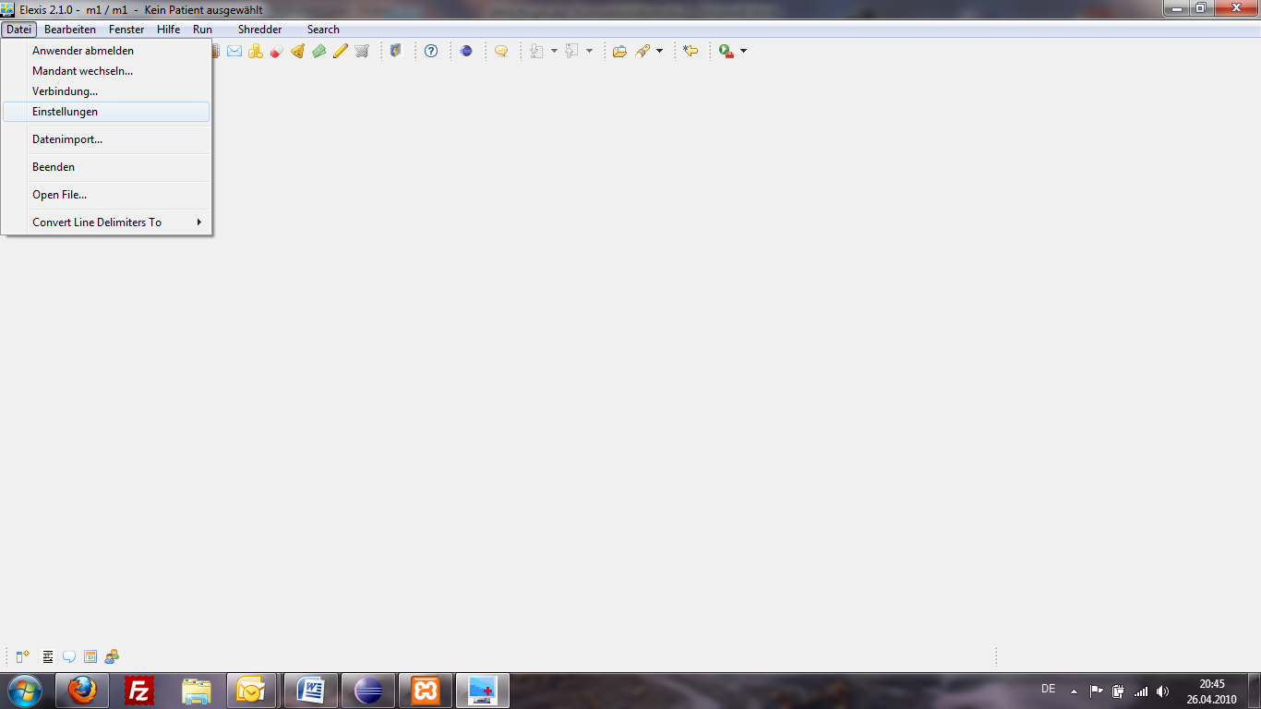

Wählen Sie danach in der Gruppe „Online Dienste“ „EBM Guidelines“ aus.

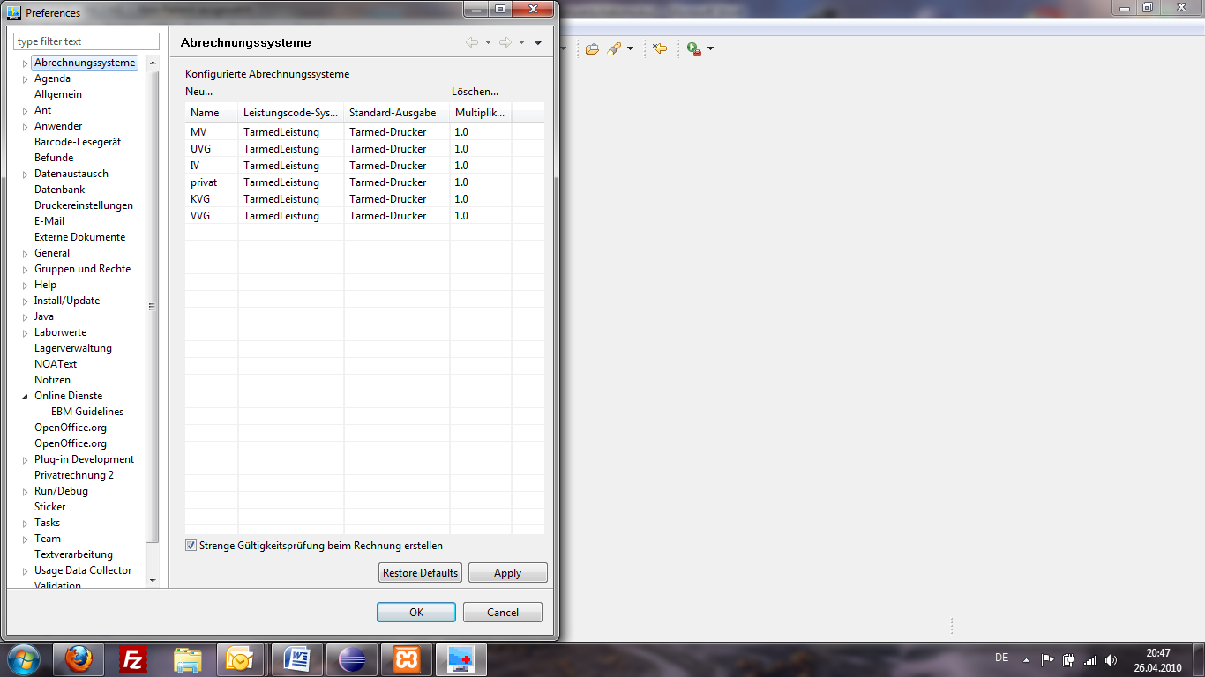

Im folgenden Fenster tragen können Sie folgende Einstellungen vornehmen:

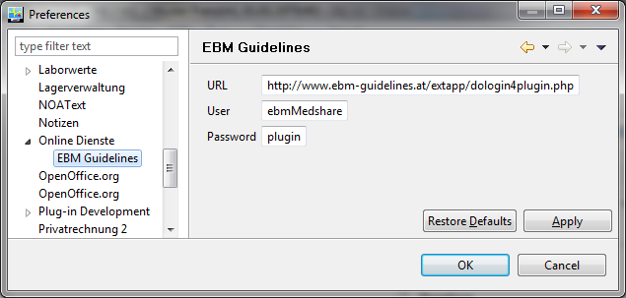

**URL**: URL, die von der Applikation zum Verbindungaufbau genutzt wird. Diese Einstellung müssen Sie nur auf Information bei einem allfälligen Update oder auf Hinweis des technischen Supportes ändern. Über den Button „Restore Defaults“ können Sie die Standardeinstellung ihres EBM-Plugins wieder herstellen.

**User**: Tragen Sie hier ihren Benutzernamen der EBM-Guidelines ein (wie im Online-Shop gelöst).

**Password**: Tragen Sie hier ihr Passwort der EBM-Guidelines ein (wie im Online-Shop gelöst).

# Anwendung

Befinden Sie sich in einer Konsultation, können Sie über einen Rechtsklick mit der Maus den entsprechenden Begriff in den EBM-Guidelines nachschlagen.

Rechtsklick auf den gewünschten Suchbegriff oder mit der Tastenkombination SHIFT+F10…

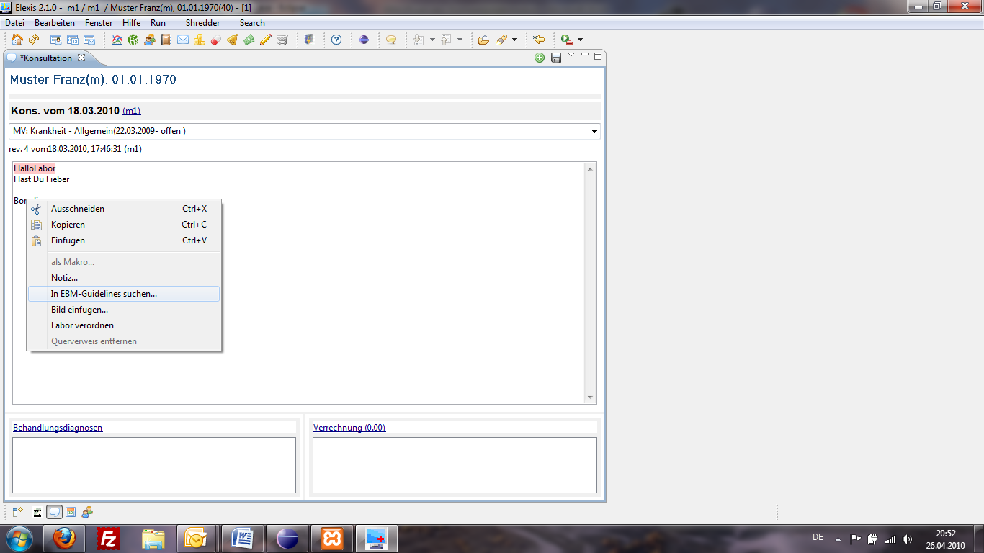

…und in einer neu geöffneten View „EBM-Guidelines“ wird ihnen das gefundene Suchresultat dargestellt.

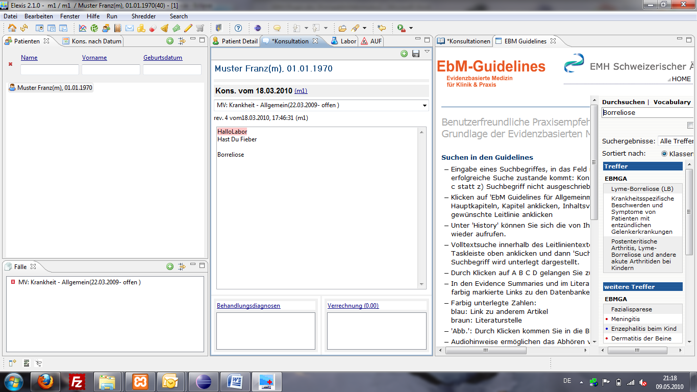

# Fehlermeldungen

Kann über das Plugin nicht auf die EBM-Guidelines-Seite weitergeleitet werden, werden dem Benutzer folgende Fehlermeldungen angezeigt:

|  |  |  |
| --- | --- | --- |
| **Fehlercode** | **Beschreibung** | **Problemlösung** |
| -1 | Kein gültiges Login | Überprüfen Sie ihre Benutzereinstellungen gemäss Punkt 2 Konfiguration |
| -2 | Kein bestehendes aktives Abo | Über prüfen Sie, ob ihre Abonnement der EBM-Guidelines noch gültig ist gemäss Punkt 1 Voraussetzungen. |
| -3 | Kein Benutzername oder Passwort | Überprüfen Sie ihre Benutzereinstellungen gemäss Punkt 2 Konfiguration |

|  |  |
| --- | --- |
| **Fehlverhalten** | **Beschreibung** |
| Aufruf Startseite  EBM-Guidelines | Kann nicht korrekt eingeloggt werden, wird als Standard die Website der EBM-Guidelines angezeigt. 🡪 https://www.ebm-guidelines.ch |
| Falsches Suchwort | Der Fokus liegt noch auf dem falschen Wort 🡪 siehe 5 Bedienungs-Tipps |
| EBM-Guidelines nicht eingeloggt | Nach dem Neustart von Elexis ist die Website nicht mit ihren Parametern eingeloggt. Klicken Sie um sich einzuloggen und die Ansicht zu aktualisieren auf den Titel der Ansicht „EBM Guidelines“. |

# Bedienungs-Tipps

Die Arbeit mit dem Plugin kann mit folgenden Bedienelementen vereinfacht werden:

|  |  |
| --- | --- |
| **Beschreibung** | **Bedienung** |
| Fokus auf Suchwort | Klicken oder markieren Sie zuerst das Suchwort mit der linken Maustaste, danach mit der rechten Maustaste die Suche in den EBM-Guidelines über das Kontext-Menu starten. |
| Shortcut:  SHIFT + F10 | Über die Tastatur kann mit gleichzeitigem Drücken von SHIFT und F10 die Suche in den EBM-Guidelines ebenfalls ausgelöst werden. Dabei gelten die gleichen Bedingungen wie bei der Suche über das Kontextmenu. |
| Navigation im Browser | Navigieren Sie in den EBM-Guidelines direkt über die angebotenen Links, können Sie über Backspace (Taste ⌫) wieder eine Seite zurückspringen (Entspricht der Navigation im Web-Browser). |